**GUIA DE LA CONSONANTE T - t.**

**Asignatura: Lenguaje y comunicación Curso: 1° básico**

**Fecha: semana del 27 de julio al 07 de agosto 2020 Docente: Karla Uribe Madrid**

**Margarita González (PIE)**

**Nombre del Alumno: _________________________________________________**

**I.- Objetivo de Aprendizaje:** **OA 10: Leer independientemente y comprender textos no literarios escritos con oraciones simples (cartas, notas, instrucciones y artículos informativos) para entretenerse y ampliar su conocimiento del mundo: Extrayendo información explícita e implícita; Formulando una opinión sobre algún aspecto de la lectura.**

**II.- Contenido:** leer y comprender.

**III.- Objetivo de la clase:** Indicar qué les gustó de un texto leído.

**IV.- Indicaciones generales:**

1. Hola alumnos, alumnas, apoderados del primero básico, ¿Cómo están? Nosotras junto a la tía Margarita felices de entregarles nuevamente un material realizado con mucho cariño para ustedes. Esta semana continuaremos con la consonante **T – t** (hagan el sonido, recuerden que la lengua queda arriba detrás de nuestras paletitas, nuestros dientes de adelante)
2. Comencemos por decir las siguientes silabas: Ta – ti – tu – te – to / ot – at – it – et – ut.
3. Ya hemos visto varias consonantes, creo que hoy podremos tener una buena comprensión lectora de parte de ustedes, ¿se animan?
4. Papitos, cabe recordar que en la guía ÉL O LA ALUMNA DEBE ESCRIBIR SU NOMBRE SOLITO O SOLITA. ¡Gracias!
5. Para esta actividad solo debes tener tu estuche a mano, estar sentado en un lugar sin distracción.

**a- Actividad a desarrollar**

reforcemos la consonante T, márcala con tu lápiz mina, una vez marcado, puedes colorear la tortuga.

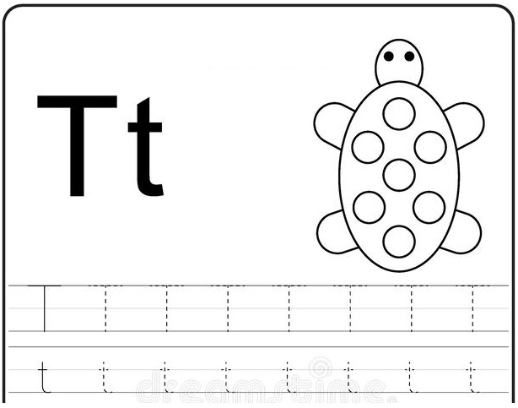

**Actividad 2.**

Lee el siguiente texto

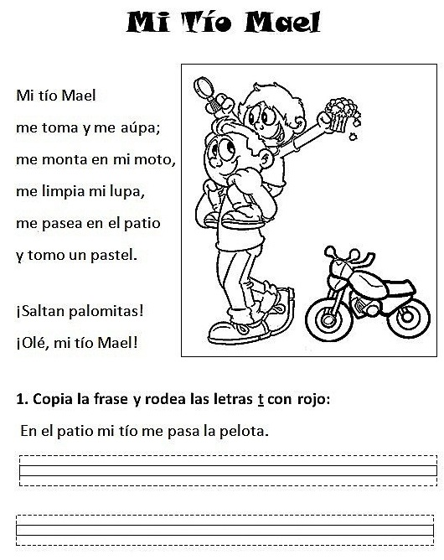

**Actividad 3:** transcribe palabras con T del texto leído.

|  |  |  |  |
| --- | --- | --- | --- |
|  |  |  |  |
|  |  |  |  |

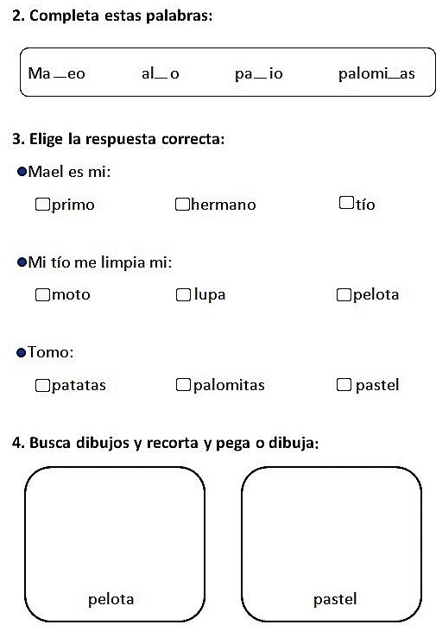

**Actividad 5:**

Dictado: con tu lápiz mina escribe las palabras que un adulto te dictará. (las palabras están en ticket de salida)

|  |  |
| --- | --- |
|  |  |
|  |  |



1. Palabras del dictado: alto- patio- tío- moto.
2. ¿Cuál es el nombre de tu tío o tía?, ¿Qué te gusta hacer con él o ella? ________________________________________________________________________________________________________________________________________________________________________________________________________________________________________________
3. ¿Qué es lo más te llamo la atención del texto leído? ________________________________________________________________________________________________________________________________________________________________________________________________________________________________________________
4. Recuerda ver al monosílabo en YouTube (consonante t)
5. Recuerda estudiar la consonante, la tía Karla hará un video llamada y harán repaso de todas las consonantes vistas hasta ahora.



Recuerda dejar tu trabajo dentro de la carpeta de trabajos.

**VI.-** **Retroalimentación:** cada entrega que reciba la docente se retroalimentará al alumno en su trabajo (revisión)

**VII.- Fecha de envío: 12 de agosto 2020.**

**VIII.- Cómo y/o donde enviar:** Reenviar las páginas a la docente a través del correo [profesorakarlauribe@gmail.com](mailto:profesorakarlauribe@gmail.com) , [margarita.gonzalez@colegio-reneschneider.cl](mailto:margarita.gonzalez@colegio-reneschneider.cl) o asistir al establecimiento el día Miércoles 12 de agosto y entregarlo a la docente entre las 10:30 a 13:30 hrs.